【任务目标】针对任意英文文本，判断其文本句式属于疑问句、陈述句、感叹句、祈使句还是其他，如何实现？
方案链接：https://github.com/Ruosong320/InterviewTest/tree/main/T1

【任务分析】对英文文本进行分析，输出句子属性。

【可行方案】（由易到难）
- 根据语法规则和统计特征分类
- 基于算法实现（传统机器学习）
- 基于预训练语言模型实现

【方案实现与分析】
方案一：基于规则和 NLTK 库的英文句式分类。
使用 NLTK 的分词和分句功能处理输入的英文文本。对每个句子进行词性标注（POS Tagging），识别出句子中每个单词的语法身份（如动词 VB、名词 NN、代词 PRP 等）。之后根据句子成分组成和标点等信息判定句子属性。提供命令行、API调用，完善GUI并支持文段输入和单句输入，内置测试数据集可以运行查看准确率。

命令行调用方式：
（进入文件夹后）
唤起GUI： python Task1_Solve1.py gui
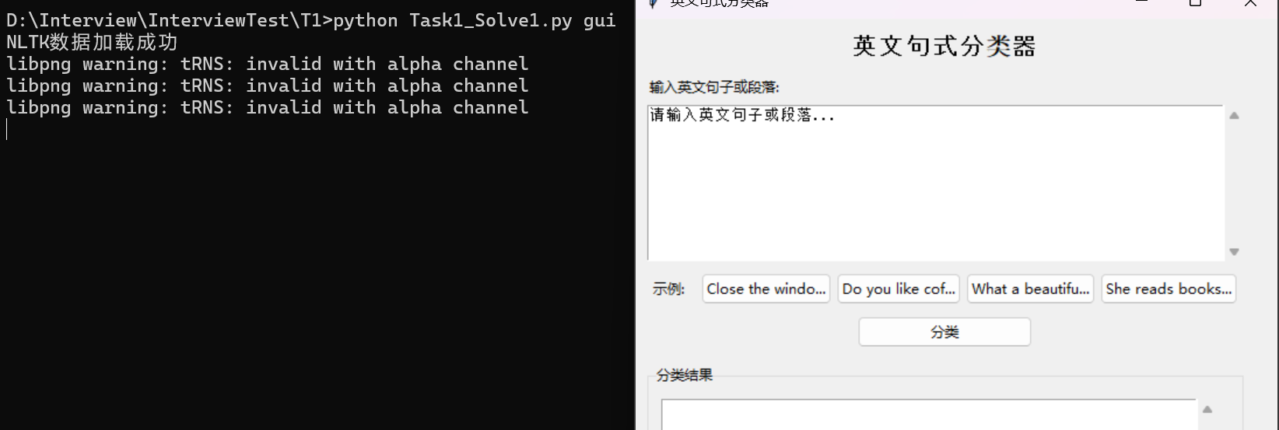
查看批量测试效果： python Task1_Solve1.py test
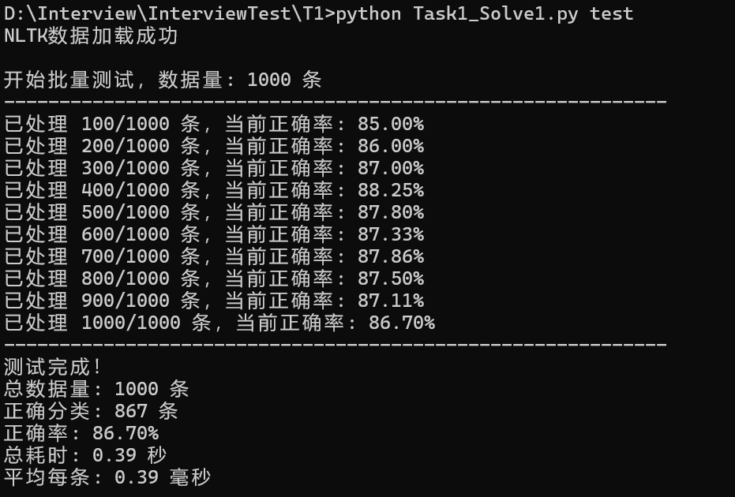
命令行运行：python Task1_Solve1.py cli
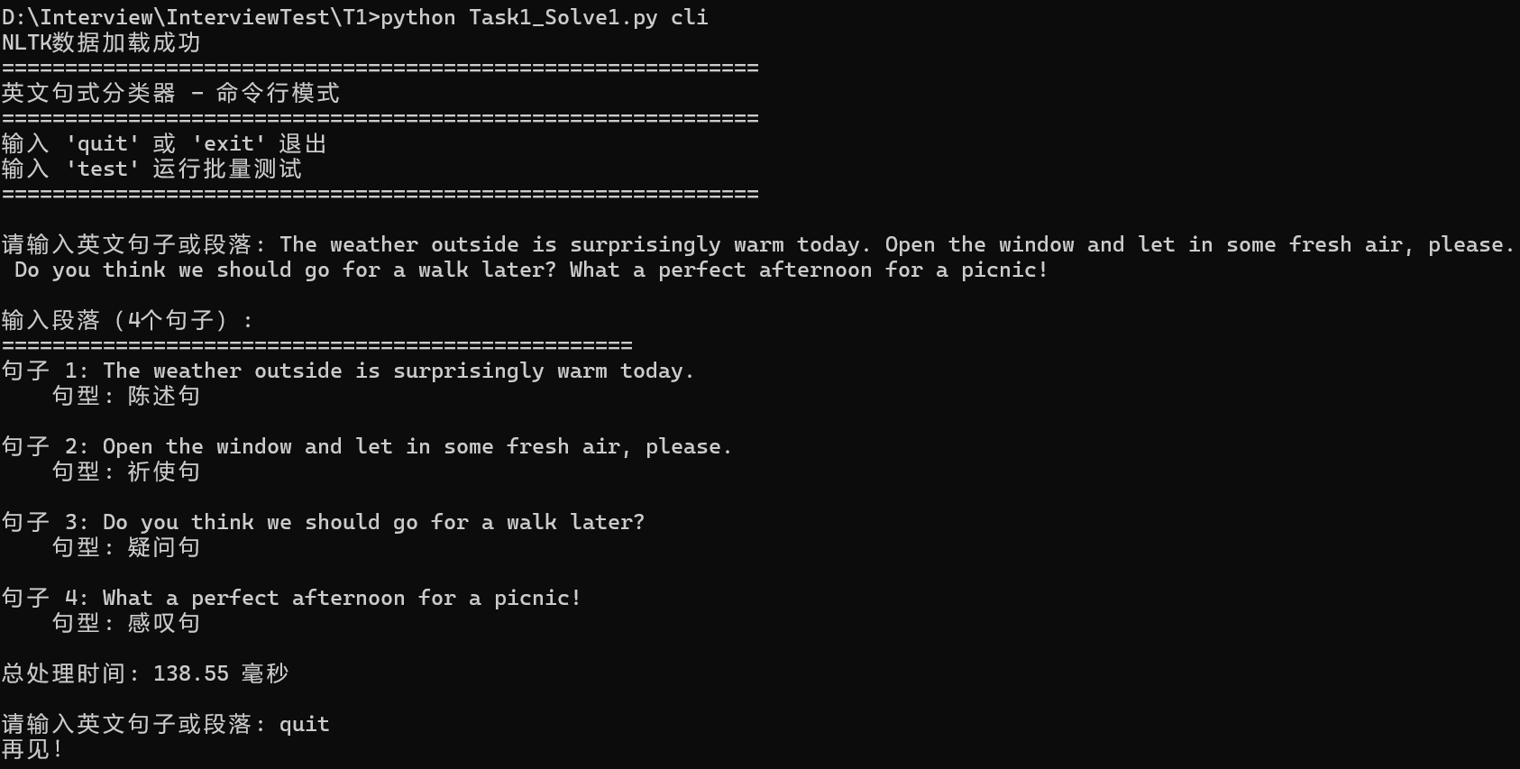
直接运行python文件将默认使用GUI模式。
API调用方式：(具体见APItest.py，集合了3种方法API调用测试)
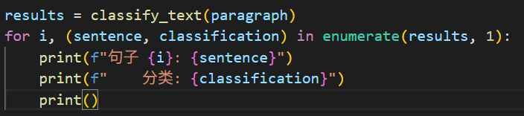
方案二：基于传统机器学习（ML）的英文句式分类器
采用 LinearSVC（线性支持向量分类器）作为核心模型。采用 FeatureUnion，将两种互补的特征工程方法结合起来，形成一个强大的特征向量。使用 Scikit-learn 的 Pipeline 和 FeatureUnion 工具构建一个完整的特征提取和分类流程。
统计特征 (TF-IDF)：使用 TfidfVectorizer 提取文本的词频-逆文档频率（Term Frequency-Inverse Document Frequency）特征，捕捉句子中词汇的重要性。
人工特征 (Handcrafted Features)：自定义 HandcraftedFeatures 转换器，提取语言学信号，如问号、感叹号、句子长度、是否以疑问词（What、Do 等）或动词原形开头。这些特征使用 MinMaxScaler 进行归一化。
提供命令行、API调用，完善GUI并支持文段输入和单句输入，内置测试数据集可以运行查看准确率。调用方法类似方案一。
python Task1_Solve2.py gui
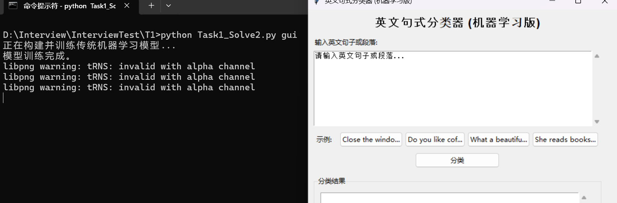
python Task1_Solve2.py cli
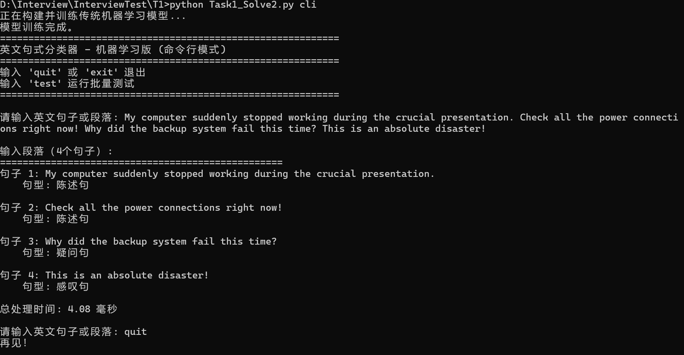
python Task1_Solve2.py test
